棠外附小2014级数学
第2周练习
姓名： 等级：
一、填一填。
1、$\frac{1}{4}$+$\frac{3}{8}$=+= 2、$\frac{2}{3}$—$\frac{1}{4}$=—=
3、一位小数、两位小数、三位小数……可以改写成分母分别是（ ）（ ）（ ）的分数，能约分的要约分，比如：0.7= ，0.45==。
分数改小数，可以用（ ）除以（ ），除不尽的可以用循环小数表示或者按要求取近似值，比如：$\frac{3}{8}$=（ ）÷（ ）=（ ），$\frac{7}{6}$=（ ）÷（ ）≈（ ）【保留两位小数】。将下面的小数和分数互相转化：
0.6= 0.35= 0.375= $\frac{3}{\text{25}}$=（ ） $\frac{5}{8}$=（ ） $\frac{3}{8}$=（ ）
4、在直线上□里填小数，直线下□里填分数。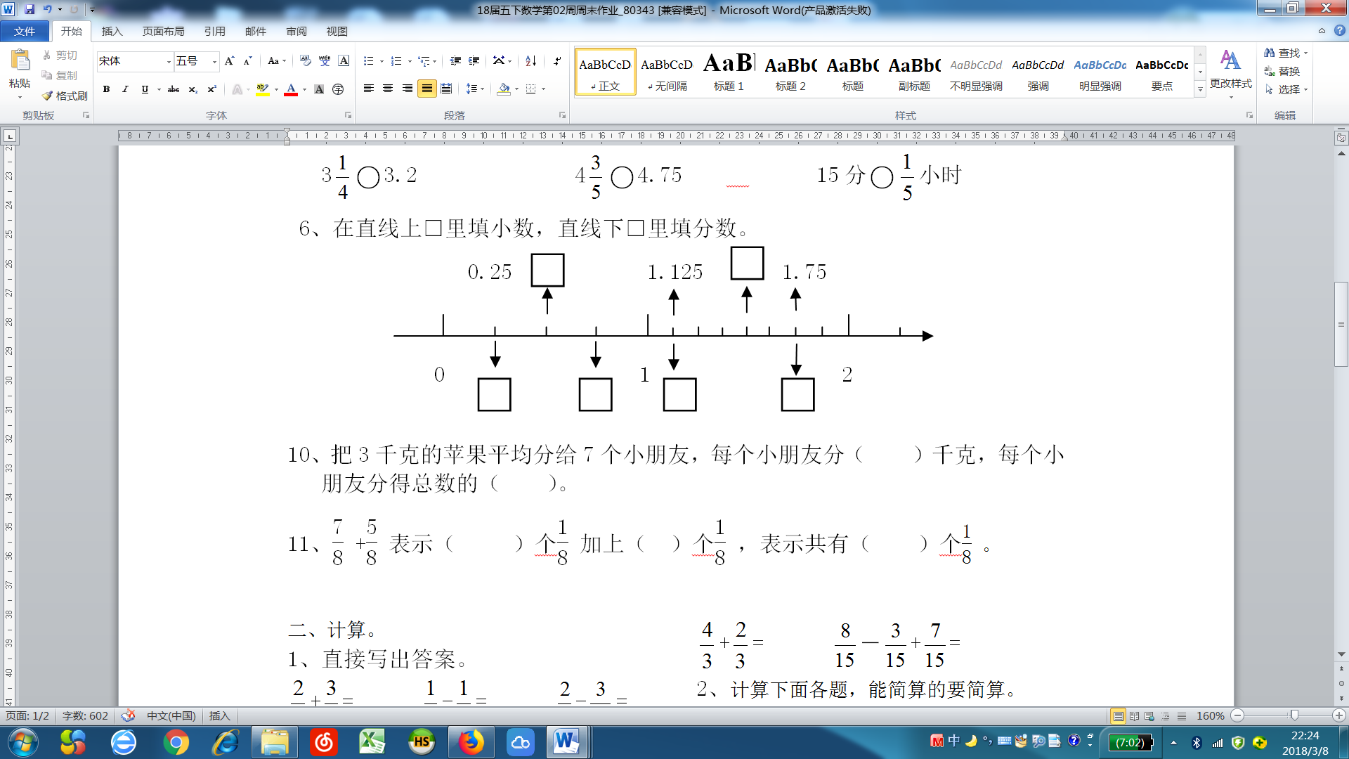
5、填一填长方体和正方体的特征。
 |  | 正方体 | 长方体
顶点 | 个数
面 | 个数
面 | 形状
面 | 大小关系
棱 | 条数
棱 | 长度关系
二、分数加减混合运算，能简算的要简算。
$\frac{\text{11}}{\text{15}}$—$\frac{1}{5}$—$\frac{1}{3}$ $\frac{1}{3}$+$\frac{5}{9}$—$\frac{2}{9}$ $\frac{4}{7}$—$\frac{2}{9}$+$\frac{3}{7}$

6$\frac{5}{9}$—$\frac{2}{7}$—$\frac{5}{9}$ $\frac{3}{4}$—$\frac{2}{3}$+ 0.25 $\frac{4}{7}$—$\frac{2}{9}$+$\frac{3}{7}$—$\frac{7}{9}$

三、解决问题
1、一本书，笑笑第一天看了这本书的$\frac{1}{8}$，第二天看了这本书的$\frac{3}{\text{10}}$。（提问并解答）
（1）
（2）
（3）
2、用一根36厘米的铁丝做一个棱长是整厘米数的长方体框架，长方体的长宽高可能是多少厘米？
序号 |  |  |  |  |  |  |  | ⑧
长/cm
宽/cm
高/cm
3、一杯果汁，笑笑第一次喝了它的$\frac{1}{5}$，然后加满水，第二次喝了整杯的$\frac{1}{6}$，再用水加满，第三次喝了整杯的$\frac{1}{2}$，又加满水，第四次一饮而尽。笑笑喝的水多还是果汁多？

2、找规律（15分）
（1）将一个分数写成两个分数单位相加的和：$\frac{\text{11}}{\text{18}}$= $\frac{\left(1\right)}{\left(\right)}$ +$\frac{\left(1\right)}{\left(\right)}$ $\frac{5}{9}$= $\frac{\left(1\right)}{\left(\right)}$ +$\frac{\left(1\right)}{\left(\right)}$
（2）分数单位减法。
$\frac{1}{2}$—$\frac{1}{3}$= $\frac{1}{3}$—$\frac{1}{4}$= $\frac{1}{4}$—$\frac{1}{5}$= $\frac{1}{5}$—$\frac{1}{8}$=
两个单位分数相减，差的分母就是（ ），分子就是（ ）。
那么，$\frac{1}{a}$—$\frac{1}{b}$=（ ） 【a、b都是大于1的整数】
（3）计算：$\frac{1}{2}$ + $\frac{1}{6}$ + $\frac{1}{\text{12}}$ + $\frac{1}{\text{20}}$ + $\frac{1}{\text{30}}$ + $\frac{1}{\text{42}}$ + $\frac{1}{\text{56}}$+ $\frac{1}{\text{72}}$ + $\frac{1}{\text{90}}$

